ANTONIO GARCÍA-TREVIJANO ABRE EL NUEVO CICLO DEL AULA ABENTOFAIL DE GUADIX
IDEAL, 29 ENERO 2017
J. J. PÉREZ

GUADIX. El jurista, pensador político y crítico de arte Antonio GarcíaTrevijano, ha sido el invitado número 127 del Aula de Poesía y Pensamiento Abentofail, que dirige el escritor Antonio Enrique. El invitado ofreció ante el público accitano que llenaba el patio de butacas del Teatro Mira de Amescua una ponencia bajo el título: ‘Libertad política colectiva’. El ponente definió esta libertad como aquella «que no procede de ninguna ley, que no es un derecho, sino que es una conquista».

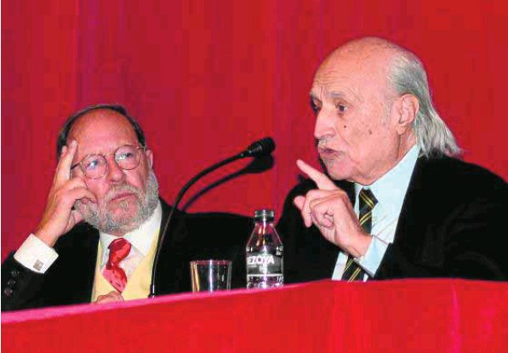

Según el veterano profesor, «la libertad o es una conquista o no es libertad». Puso como único ejemplo de libertad conquistada a lo largo de la historia contemporánea la de los Estados Unidos. Propuso como medio para la consecución de este tipo de libertad constituyente «una revolución pacífica y culta».
En su intervención García-Trevijano abrió algunos paréntesis en los que hizo afirmaciones como que «el Brexit beneficia a España» o criticó la campaña, que aseguró, mantienen los medios de comunicación contra el nuevo presidente Donald Trump.
En la mesa le acompañaban el director del Aula, Antonio Enrique, y el guitarrista accitano Juan Carlos Pérez, que fue el encargado de abrir el acto. De manera extraordinaria esta primera sesión del año se celebró en el Teatro Mira de Amescua.

